|  |
| --- |
| tsea43 – Digital konstruktion |
| ICWS-88 CoreWars |
| Kravspecifikation |
|  |
| **Jonas Hietala, Jizhi Li, Jesper Tingvall** |
| **3/21/2012** |

|  |
| --- |
|  |

## 1. Inledning

## 2. Blockschema

Namn inom hakparantes är namnen som CoreWars refererar datordelarna som.

### 2.1. Grovt Blockschema

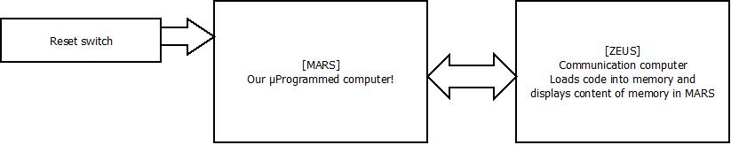

### 2.2. Ofärdigt µDator schema

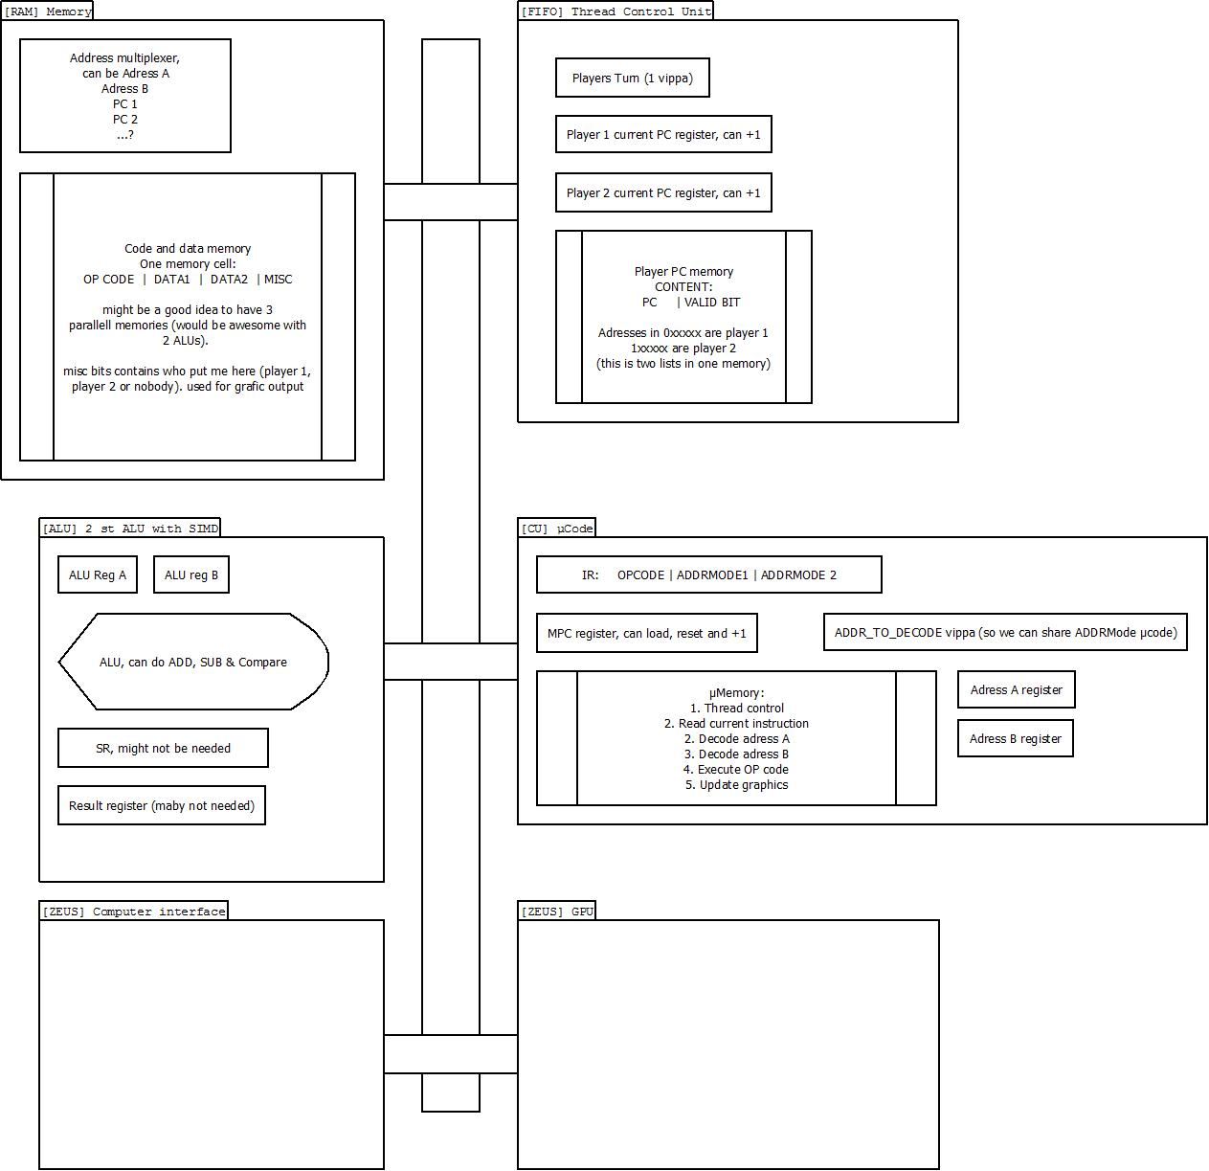

## 3. Kravlista

### 3.1. Skall-krav

1. Spela CoreWars enligt '88 standarden; <http://corewars.nihilists.de/redcode-icws-88.pdf>
   1. Kunna utföra alla 10 instruktionerna.
   2. Kunna utföra alla 4 adresseringsmoderna.
   3. Kunna växla mellan, skapa och ta bort processer.
2. Mata in innehåll till MARS minnet från en kontrolldator och sätta minst en PC per spelare till ett startvärde.
3. Dumpa ut minnesinnehåll och spelstatus till en kontrolldator.

### 3.2 Bör-krav

* Datorn bör kunna antingen via en extern skärm eller via en annan dator visualisera minnesinnehållet på ett grafiskt tillfredsställande sätt.